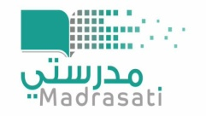
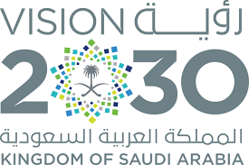
المملكة العربية السعودية
وزارة التعليم / إدارة التعليم بمحافظة الإحساء
مكتب التعليم بشرق الأحساء
ابتدائيــة حسان بن ثابت بالجشـــة

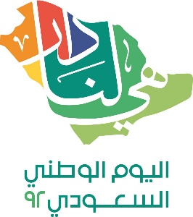
المسابقة الورقية
هي لنا دار

السؤال | الإجابة
ما هي عاصمة المملكة العربية السعودية ؟
في أي عام توحدت المملكة العربية السعودية ؟
ما مصدر التشريع في المملكة العربية السعودية ؟
ما لون علم المملكة العربية السعودية ؟
إلى ماذا يرمز السيفان والنخلة ؟
أذكر ثلاث مشاريع من هوية اليوم الوطني 92 ؟
ما هو شعار اليوم الوطني لهذا العام ؟
في أي عام بويع الملك سلمان ملكا للملكة العربية السعودية ؟
تضم بلادنا أطهر البقاع الإسلامية . اذكرها ؟
أين تقع مطبعة الملك فهد لطباعة المصحف الشريف ؟

الاسم : .............................
الصف : .............................
ترسل الاجابات على الوتساب الارشادي
الاستاذ : عبدالرحيم البديوي

آخر يوم لإستقبال الاجابات يوم الأثنين 30 / 2

الموجه الطلابي
عبدالرحيم بن عبدالرحمن البديوي
مدير المدرسة
محمد بن حمد المري

